ФИО ветерана | Фетисов Александр Васильевич
Год рождения  (годы жизни для умерших) | 1925-1983
История, воспоминания (основной текст до 300 слов ) | Мой прадед – дедушка моей мамы – Фетисов Александр Васильевич, участник Великой Отечественной войны. Он родился 19 сентября 1925 года, то есть в 1941 году, когда началась война, ему было всего 16 лет. Он добавил себе семь месяцев по документам и день рождения у него стал 12 апреля 1924 года. В 1942 году его призвали в армию. Закончил школу водолазов и получил профессию электрика. В 1942 году в Заполярье был в числе тех, кто встречал караваны судов из Америки, которые везли гуманитарную помощь. Фашисты бомбили суда, об этом впоследствии писал Валентин Пикуль в своем романе «Реквием каравану PQ-17». Мой прадед был в это время старшим матросом – водолазом аварийного буксира. Приходилось спасать людей и грузы. Это было очень трудно в условиях Севера – полярные ночи, ледяная вода, вечный холод. В 1943 году его перебрасывают на юг. По мере освобождения наших южных городов – Новороссийска, Одессы, Севастополя – проводилась очистка фарватеров. Участвовал в освобождении от мин портов и фарватеров городов Болгарии и Румынии. Поднимали грузы, оборудование, корабли.  В 1945 году вернулся домой!
Заслуги, звания, награды | Медали «За Отвагу», «За оборону Заполярья», «За Победу над Германией», Юбилейные медали.
Фото и подпись к ней | 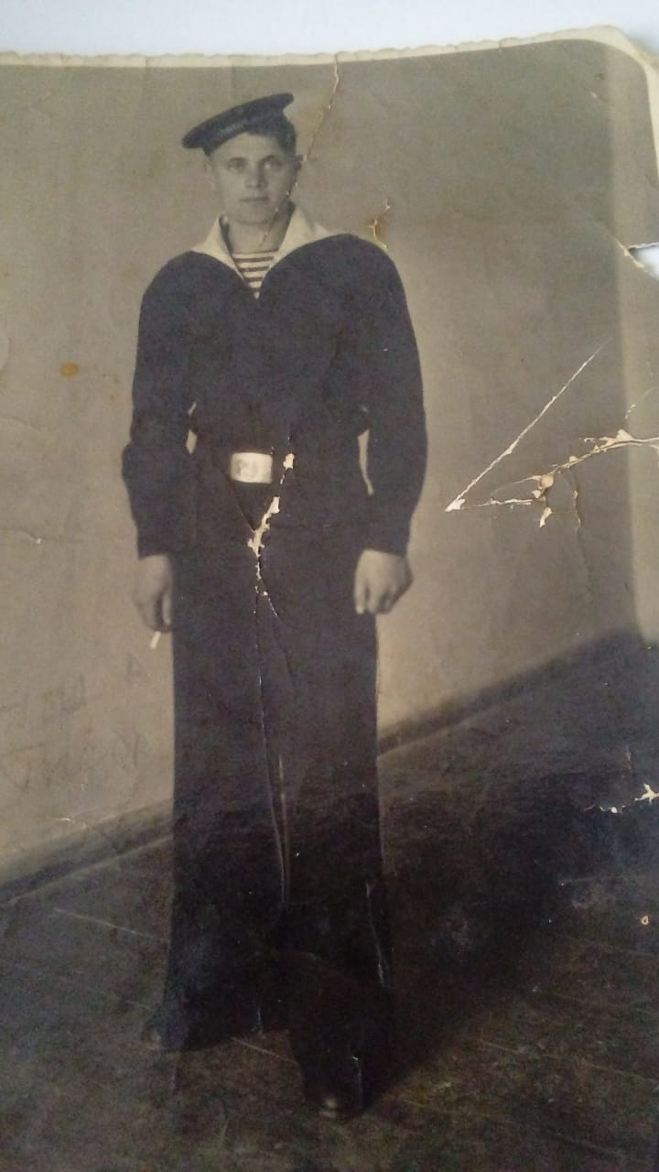  Фетисов Александр Васильевич, 1945 год
ФИ автора, № школы, класс | Куранов Иван, МАОУ гимназия №176, 3«Б» класс

